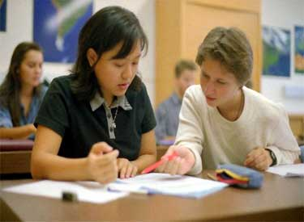
-SER INFORMADOS OPORTUNAMENTE DEL AVANCE DE LOS NIÑOS
-BRINDAR EL APOYO Y ORIENTACIÓNES PARA SUPERARA SUS DIFICULTADES.
-DARLES LA ADECUADA ALIMENTACIÓN Y EDUACACIÓN A LOS NIÑOS.
-AYUDARLES OCN LAS TAREAS QUE SE LES ASIGNA ADIARAIMENTE.
DERECHOS:
-PARTCPAR ACTIVAMENTE EN EL PROCESO EDUACATIVO DE SUS HIJOS.
-ENVIAR ALA NIÑO DIARAIAMENTE Y ASEADO.
-ASISTIR A LAS REUNIONE SY CHARLAS QUE CONVOCA EL C.E.I.
DEBERES:
DEBERES Y DERECHOS PARA LOS PADRES CON LOS HIJOS
LOS NIÑOS DE EDUCACIÓN INICIAL SABEN DESARROLLAR SU CAPACIDAD DE COMUNICACIÓN, SENSIBILIDAD Y EXPRESIÓN QUE LE PERMITE DESEMPEÑARSE LIBREMENTE COMO PERSONA HUMANA EN UN MARCO DE UNA SOCIEDAD DEMOCRATICA.
Día De La Educación Inicial
ICA 2009
“SI EL NIÑO VIENE DE UN AMBIENTE DE ESTIMULO APRENDE A TENER CONFIANZA EN CASA”
ESSALUD

